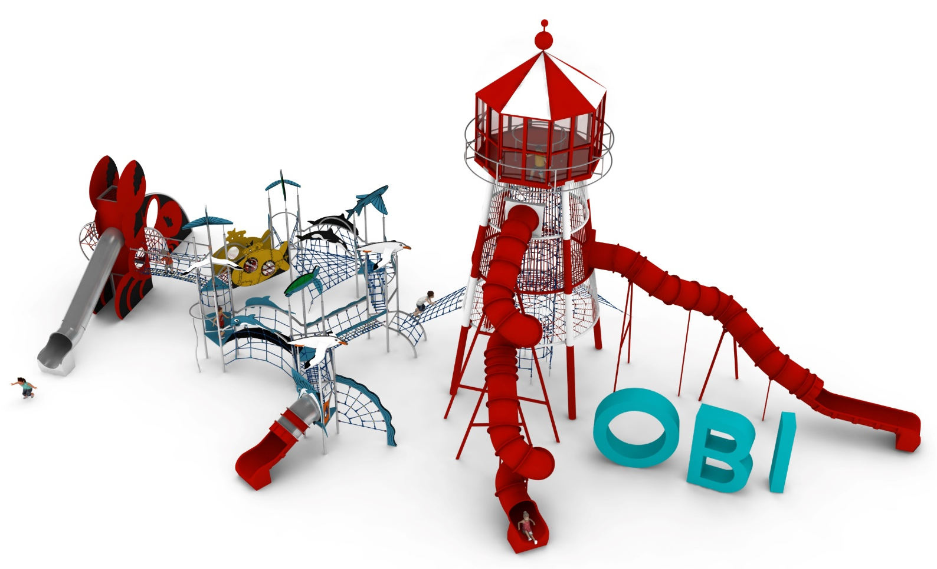
Karta produktu OBI nr kat.: 1346

Wymiary zestawu:
Długość: 27,8 m
Szerokość: 12,8 m
Wysokość: 11,8 m
Przestrzeń minimalna: 31,8 x 16,8 m
Grupa wiekowa: od 3 do 14 lat
Głębokość posadowienia: 1,0 m
Wysokość swobodnego upadku: 3,0 m

Opis urządzenia.
Zestaw składa się z następujących podzespołów:
- Urządzenie CRAB nr kat. 1331.
- Urządzenie LATARNIA nr kat. 1336.
- Zestaw DIAMENTOWA KOLEKCJA LINIA ocean złożony z modułów: 7 wież W3D-1000 LO z dachami ŻÓŁW, MEWA, RYBA, mostek MTG-2500 LO, mostek MGŁ-2500 LO, mostek MVG-2500 LO, mostek MT-2500 LO, mostek MS-2500 LO, mostek MF-2500 LO, mostek MTC-2400 LO, mostek MKL-2500 LO, wejście SŁ-1600 LO, wejście WX-1000 LO, wejście WW-1000 LO, wejście WŁ-1000 LO, rurka strażacka RS-1000 LO, zjeżdżalnia z polietylenu SPR-1000 LO, bariera B LO.

Obszar upadku urządzenia powinien zostać wykonany na nawierzchni zgodnie z normą PN EN 1176- 1:2017.

W trosce o bezpieczeństwo dzieci oraz jakość urządzeń wymaga się, aby urządzenia posiadały certyfikat na zgodność z normami PN EN 1176-1:2017, PN EN 1176-3:2017, PN EN 1176-11:2014-11, wydane w systemie akredytowanym przez Państwowe Centrum Akredytacji lub krajowej jednostki akredytującej pozostałych Państw członkowskich, zgodnie z Rozporządzeniem Parlamentu Europejskiego i Rady Unii Europejskiej (WE) nr 765/2008”.

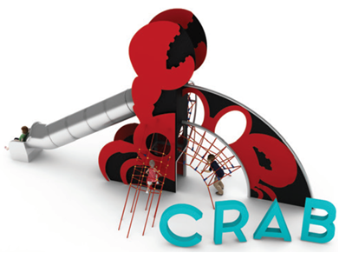
- Urządzenie CRAB nr kat. 1331.

Wymiary urządzenia:
Długość: 9,5 m
Szerokość: 4,4 m
Wysokość: 5,1 m
Przestrzeń minimalna: 13,9m x 7,3m
Grupa wiekowa: od 3 do 14 lat
Wysokość swobodnego upadku: 3,0 m
Głębokość posadowienia: 1,0 m

Opis urządzenia:
Urządzenie przypominające kraba z jedną parą szczypiec uniesioną w górę. Cała zabawka utrzymana w kolorystyce srebrno-czerwono-czarnej.

Wytyczne dotyczące materiałów i technologii wykonania urządzenia
Urządzenie składa się z:
- konstrukcji nośnej wykonanej z rur kwadratowych 80x80 ze stali w gatunku 0H18N9, wewnątrz której znajdują się dwa poziomy linowe na wysokości 1,0m i 2,0m,
- zjeżdżalni rurowej wykonanej w całości ze stali nierdzewnej w gatunku 0H18N9. Część startowa ślizgu znajduje się na wysokości 2,1m,
- tunelu linowego, umożliwiającego dostęp do urządzenia z poziomu terenu, kotwionego w gruncie. Wejście do urządzenia znajduje się na wysokości 1,0m, średnica wejścia wynosi min. 750mm,
- przejścia linowego umożliwiającego dostęp do urządzenia z poziomu terenu. Przejście zamocowane jest do stalowego łuku wsporczego wykonanego ze stali kwasoodpornej 0H18N9 oraz kotwione w gruncie. Wejście do urządzenia znajduje się na wysokości 1,0m, średnica wejścia wynosi min. 750mm,
- przejścia linowego umożliwiającego komunikację pomiędzy pierwszym a drugim poziomem wieży. Przejście zawieszone jest na konstrukcji z rur giętych wykonanych ze stali kwasoodpornej 0H18N9.
Sieci wykonane są z liny poliamidowej, plecionej, klejonej wzmocnionej strunami stalowymi ocynkowanymi galwanicznie. Średnica liny wynosi 18 mm. Elementy łączące liny ze sobą wykonane są z tworzywa sztucznego i aluminium. Konstrukcja nośna obudowana jest płytami HPL o grubości 13mm. Fundamenty wykonane są jako stopy żelbetowe posadowione na głębokości 1 m.
Wszystkie elementy stalowe wykonane są ze stali kwasoodpornej, zwanej potocznie nierdzewną. Podesty oraz elementy dekoracyjne wykonane są z płyty HPL o grubości 10mm, o zastosowaniu zewnętrznym. Elementy linowe wykonane są z lin poliamidowych, plecionych, klejonych o średnicy 18mm, połączonych złączkami wykonanymi z aluminium, stali nierdzewnej oraz tworzyw sztucznych.

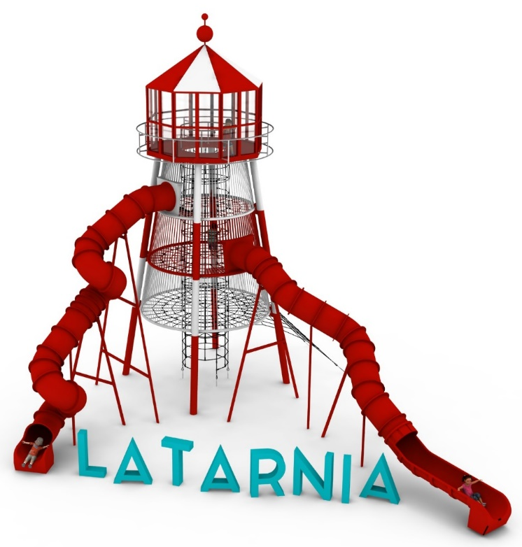
- Urządzenie LATARNIA nr kat. 1336

Wymiary urządzenia:
Długość: 14,6 m
Szerokość: 12,7 m
Wysokość: 11,8 m
Przestrzeń minimalna: 18,9m x 16,4m
Grupa wiekowa: od 5 do 14 lat
Wysokość swobodnego upadku: 2,5 m
Głębokość posadowienia: 1,0 m

Opis urządzenia:
Urządzenie nawiązujące wyglądem do latarni o charakterze wieży widokowej. Cała zabawka utrzymana w kolorystyce czerwono-biało-czarnej.

Wytyczne dotyczące materiałów i technologii wykonania urządzenia
Konstrukcja nośna wykonana ze stali ocynkowanej ogniowo i pomalowanej proszkowo. Wnętrze wieży wykonane w całości z lin zbudowane z 3 poziomych podestów na wysokościach 2,5m, 4,2m, 5,9m oraz pionowego szybu umiejscowionego w centrum urządzenia. Wnętrze szybu uzupełnione półpiętrami linowymi ułatwiającymi komunikację oraz chroniące użytkowników przed upadkiem. Na górze wieży wykonany jest punkt widokowy nawiązujący kształtem do latarni morskiej. Dach oraz podłoga punktu widokowego wykonane są z płyty HPL grubości 10 mm o zastosowaniu zewnętrznym. Ściany wykonane są z poliwęglanu grubości min. 6 mm. Materiałem konstrukcyjnym, z jakiego wykonany jest punkt widokowy, jest stal ocynkowana ogniowo oraz malowana proszkowo. Do koła punktu widokowego dołączona jest dekoracyjna balustrada wykonana w całości ze stali nierdzewnej. Dostęp do wieży umożliwiają:
- szyb wewnętrzny o średnicy 1,5m
- wejście zewnętrzne w kształcie wycinka piramidy.
Główną atrakcję wieży stanowią 2 długie ślizgi zjazdowe wykonane z polietylenu:
- ślizg z dwoma zakrętami z dostępem z 2 piętra wieży o części startowej na wysokości 4,3m i długości około 11m
- ślizg kręcony z dostępem z 3 piętra wieży o części startowej na wysokości 6,0m i długości około 15m.
W miejscach startowych ślizgów podest linowy został celowo mocno zagęszczony, aby ułatwić dostęp użytkownikom.

Elementy zabawowe linowe wykonane są z liny POLIAMIDOWEJ, PLECIONEJ, KLEJONEJ o średnicy 18mm. Liny wykonane są ze strun stalowych, ocynkowanych galwanicznie, skręconych w sześć splotów, z których każdy jest opleciony wklejonym w niego włóknem poliamidowym. Elementy łączące liny ze sobą wykonane są z aluminium, stali nierdzewnej i tworzywa sztucznego.

- Zestaw DIAMENTOWA KOLEKCJA LINIA ocean złożony z modułów: 7 wież W3D-1000 LO z dachami ŻÓŁW, MEWA, RYBA, mostek MTG-2500 LO, mostek MGŁ-2500 LO, mostek MVG-2500 LO, mostek MT-2500 LO, mostek MS-2500 LO, mostek MF-2500 LO, mostek MTC-2400 LO, mostek MKL-2500 LO, wejście SŁ-1600 LO, wejście WX-1000 LO, wejście WW-1000 LO, wejście WŁ-1000 LO, rurka strażacka RS-1000 LO, zjeżdżalnia z polietylenu SPR-1000 LO, bariera B LO.

Wytyczne dotyczące materiałów i technologii wykonania urządzenia.
KONSTRUKCJA, ŚLIZGI ZE STALI, RURKA STRAŻACKA, AŻUROWE WYPEŁNIENIA TUNELI- wszystkie elementy stalowe wykonane są ze stali kwasoodpornej w gatunku 0H18N9. Zabezpieczenie antykorozyjne stanowi sam materiał. Wykończenie powierzchni- szlif.
DASZKI, BARIERY, ZABUDOWY- wykonane z wysokociśnieniowych, warstwowych, termoutwardzalnych laminatów HPL. Użyte płyty o zastosowaniu zewnętrznym, grubości 10mm, z podwójnym filtrem UV. Grafiki wykonane metodą frezowania.
ŚLIZGI POLIETYLENOWE, TUNELE- wykonane z polietylenu zapewniają bardzo dobre właściwości ślizgowe, niską ścieralność i trwałość koloru.
SIATKI LINOWE- wykonane ze zbrojonej liny poliamidowej, plecionej, klejonej, o średnicy 18mm. Elementy złączne wykonane z aluminium i tworzyw sztucznych.
MOSTKI GUMOWE- wykonane z membran gumowy o grubości 10mm, zbrojonych 4 warstwami siatki z tworzywa sztucznego. Maty odporne na warunki atmosferyczne, w tym promienie UV. Pozbawione zabronionych do użytku w placach zabaw związków PAH.
FUNDAMENTY- stopy betonowe w klasie C25/30.

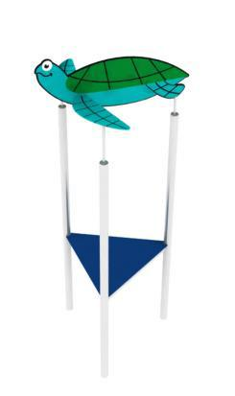
Opis modułów wchodzących w skład zestawu:

W3DW-1000 LO.
Wieża trójkątna o boku 1,0m z dachem w kształcie wybranego zwierzęcia (ŻÓŁW, RYBA, MEWA) . Konstrukcja stalowa, dach i podest z płyty HPL.
Wysokość podestu 1,0m.
Wysokość wieży 4,0m.

MTG-2500 LO.
Mostek tunel. Poręcze wykonane ze stali. Dekoracje wykonane z płyty HPL imitujące deskę surfingową. Mostek linowy w kształcie owalnego tunelu z gęstą podłogą o oczkach nie większych niż 120 x 120mm.

MGŁ-2500 LO.
Mostek gumowy łukowy. Poręcze wykonane ze stali. Główne przejście stanowi podwieszona mata gumowa, zamocowana po łuku. Po bokach mostku zainstalowane są dwie ścianki linowe umożliwiające przejście między wieżami oraz wejście na zabawkę. Poręcze udekorowane płytą HPL imitującą delfina.
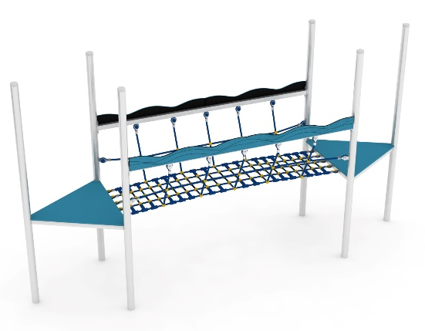

MVG-2500 LO.
Mostek w kształcie litery V. Poręcze wykonane ze stali. Dekoracje wykonane z płyty HPL. Mostek linowy z gęstą podłogą, o oczkach nie większych niż 120 x 120mm, i osłonami bocznymi zabezpieczającymi przed wypadnięciem użytkowników. Poręcze udekorowane płytą HPL imitującą fale morskie.

MT-2500 LO.
Mostek tarzan. Rozpórki wykonane ze stali. Mostek stanowią podwieszone pionowe linki z uchwytami wspinaczkowymi oraz poziome szczebelki umożliwiające przejście między wieżami. Rozpurki udekorowane płytą HPL imitującą fale morskie.

MS-2500 LO.
Mostek skrzydła. Rozpórki stanowiące łukową drabinkę poziomą wykonane ze stali ozdobione po bokach płytą HPL imitującą orkę. Siatka, wykonana z lin, rozciągnięta między wieżami i odciągami na poziomie „0” tworzy przejście oraz wejście w kształcie poziomej kratownicy. Dodatkową atrakcją są 4 pionowe siatki zamocowane pomiędzy siatką linową i drabinką.

MF-2500 LO.
Mostek fala. Poręcze oraz rama podłogi wykonane ze stalowych łuków. Boki mostku obłożone płytami HPL z grafiką imitującą żółtą łódź podwodną. Podłogę stanowi gęsta siatka linowa o oczkach nie większych niż 120 x 120mm.

MTC-2400 LO.
Mostek tunel łączący urządzenie CRAB z ZESTAWEM. Mostek linowy w kształcie owalnego tunelu z gęstą podłogą o oczkach nie większych niż 120 x 120mm. Rozpórki wykonane ze stali.

MKL-2500 LO.
Mostek kratownica łączący urządzenie LATARNIA z ZESTAWEM. Mostek linowy w kształcie skośnej kratwonicy zamocowany do stalowych łuków. Przestrzeń między łukami wypełniona siatką linową.

SŁ-1600 LO.
Ścianka linowa zawieszona pomiędzy wieżą a stalowym łukiem z barierą zabezpieczającą. Łuk i bariera ozdobione grafiką z płyty HPL, imitujące odpowiednio fale morskie i komiksową rybkę.

WX-1000 LO.
Konstrukcję stanowią dwa skrzyżowane, stalowe łuki. Wypełnienie z siatek linowych

WW-1000 LO.
Wejście wspinaczkowe. Rama stalowa z wypełnieniem z lin. Dekoracje imitujące rafę koralową wykonane z płyty HPL.

WŁ-1000 LO.
Wejście łukowe. Konstrukcja wykonana z trzech stalowych łuków. Wejście stanowi linowy mostek w kształcie litery U. Łuki ozdobione grafiką z płyty HPL imitującą fale morskie.

RS-1000 LO.
Rurka strażacka. Część zjazdowa składa się z dwóch stalowych łuków. Podest startowy na wysokości 1,0m.

SPR-1000 LO.
Zjeżdżalnia rurowa z polietylenu o wysokości części startowej 1,0m. Zabudowa ślizgu imitująca odpowiednio rekina lub miecznika z płyty HPL.

B LO.
Bariera zabezpieczająca z grafiką wykonana z płyty HPL.

